LAPORAN HASIL KERJA TIM TECHNOPRENEURSHIP



Nama Kelompok: On-Biz
Kelas: Informatika
Nama Dosen: Andi Dahroni

Prototype tim ON-BIZ

- Step 1

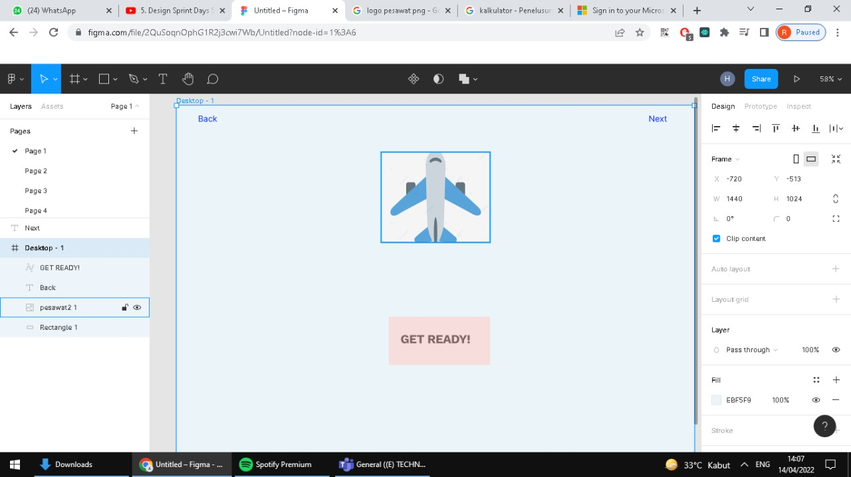

Pada step 1 user akan diarahkan pada halaman paling utama, disini user akan melihat logo aplikasi pembelian tiket, dan jika user mengklik tombol “GET READY” maka otomatis akan langsung diarahkan ke halaman selanjutnya.

- Step 2

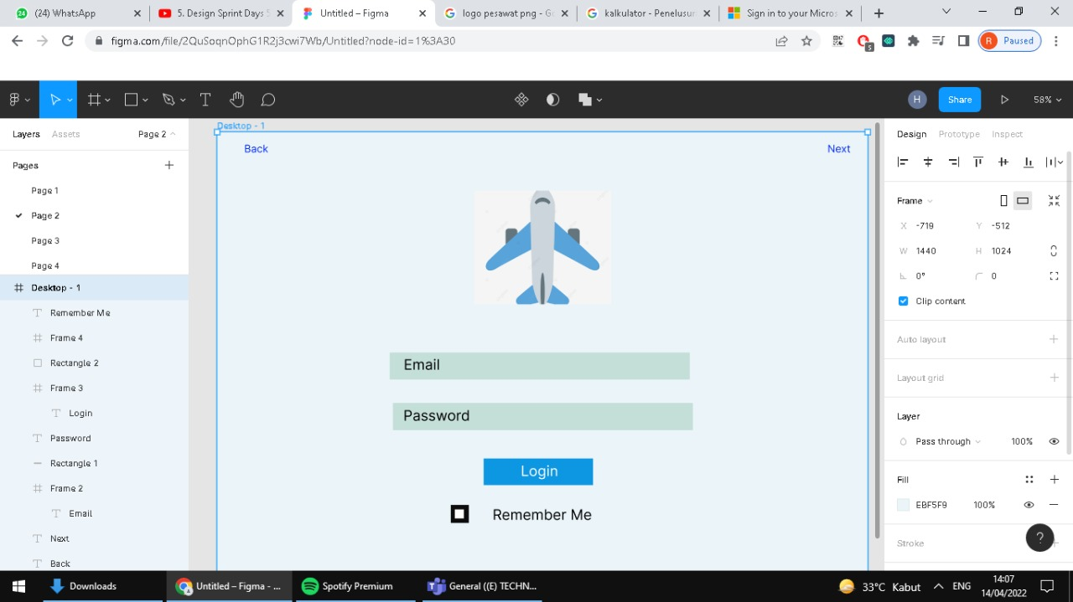

Pada step ke-2 user akan diarahkan ke halaman kedua, disini user akan diminta memasukan “EMAIL & PASSWORD” tujuannya agar user mendapatkan akun untuk mengakses aplikasi pembelian tiketnya dan juga untuk melanjutkan ke step selanjutnya.

- Step 3

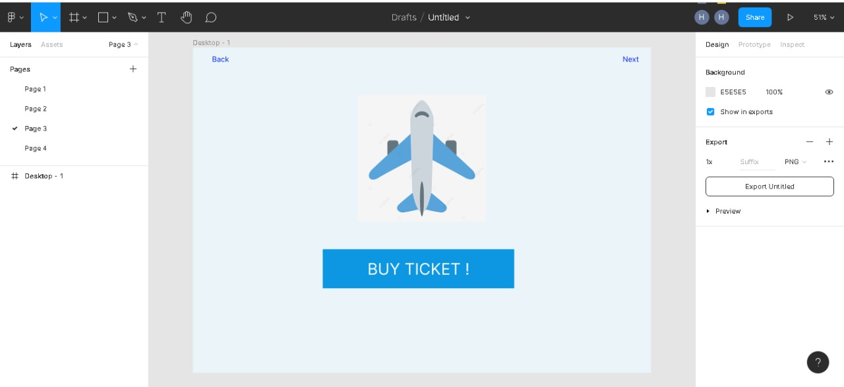

pada halaman ke-3, jika sudah memiliki akun user akan diarahkan ke pembelian tiket dengan perintah mengklik tombol “BUY TICKET!” lalu otomatis aplikasi akan membawa user ke halaman berikutnya.

- Step 4

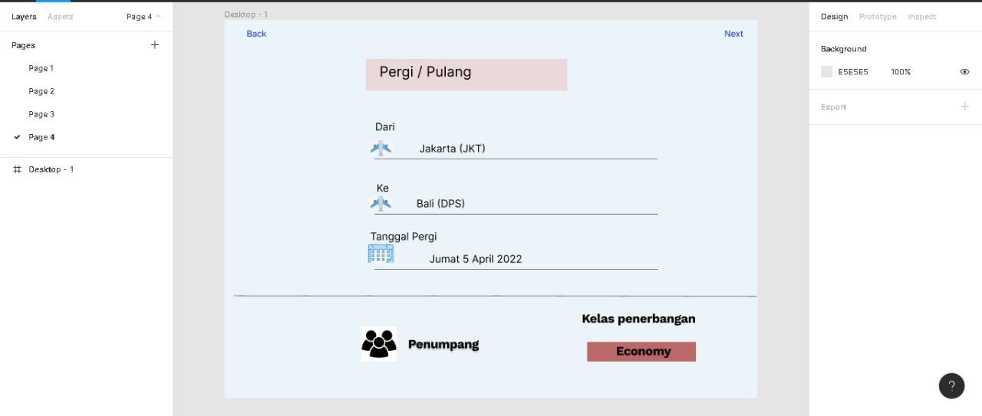

Pada step ke-4 user akan melihat beberapa poin, dihalaman ini user akan diarahkan untuk memilih kota asal keberangkatan dan kota tujuan, dihalaman ini juga user mendapatkan fitur untuk memilih tanggal keberangkatan, ada juga fitur jumlah penumpang dan fitur pilihan kelas penerbangan.

- Step 5

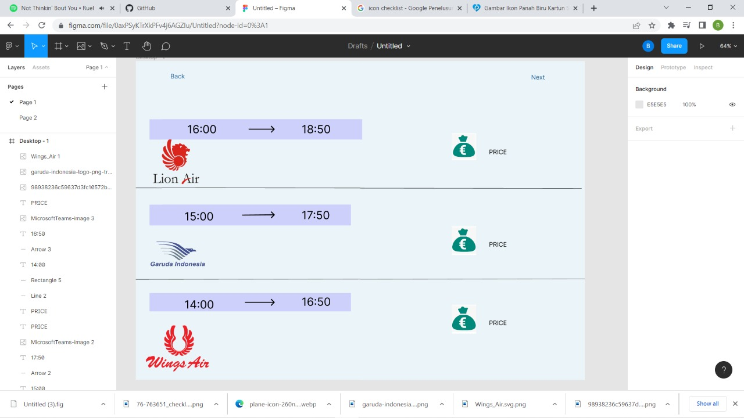

Pada halaman ke-5 user dapat melihat fitur pilihan maskapai penerbangan beserta dengan pricelist, juga terdapat pilihan waktu keberangkatan hingga waktu sampai dikota tujuan.

- Step 6

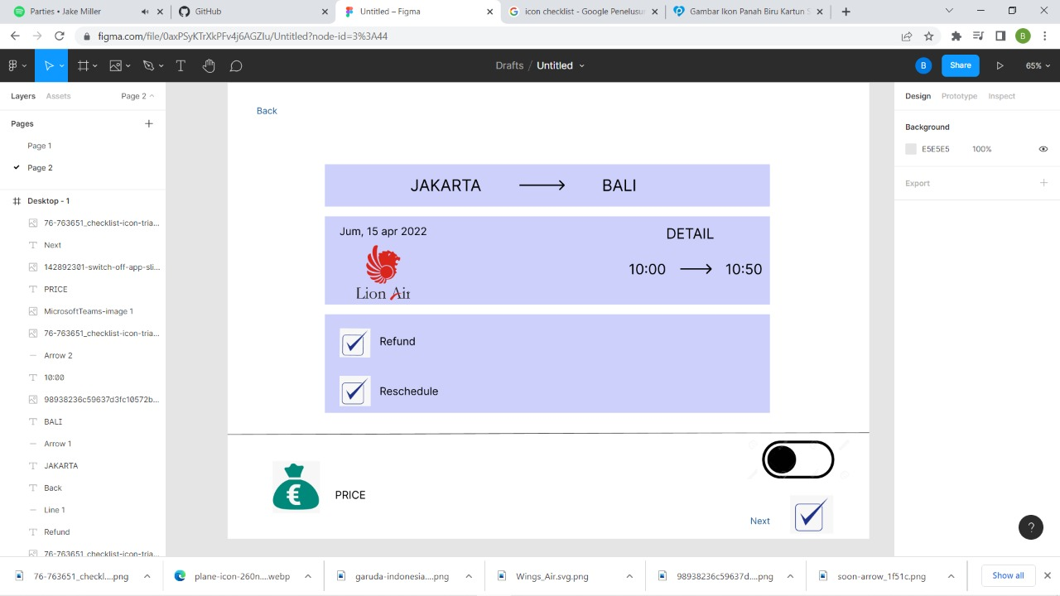

Pada halaman ke-6, user akan mendapatkan fitur detail pemesanan, dimana dihalaman ini juga terdapat detail maskapai penerbangan dan detail waktu keberangkatan juga tanggal keberangkatan, terdapat juga fitur “refund” tiket dan “reschedule” waktu keberangkatan,terdapat logo price lagi, disini juga akan memastikan user untuk yakin memesan pembelian tiket.

- Step 7

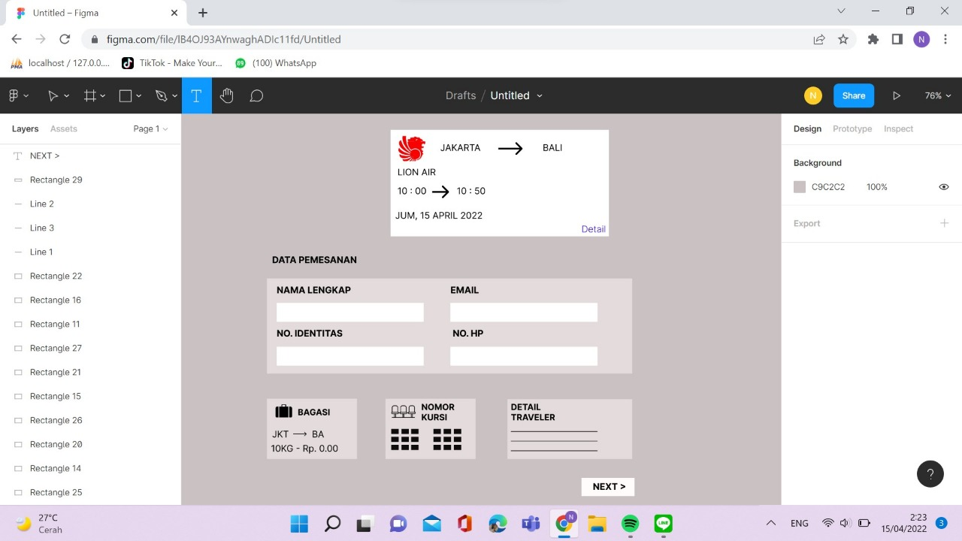

Pada halaman ke-7 user akan melihat ada fitur detail pemesanan tiket lagi, dan juga terdapat fitur tambahan yaitu pengisian identitas penumpang, terdapat fitur bagasi, pemilihan kursi, dan detail traveler.

- Step 8

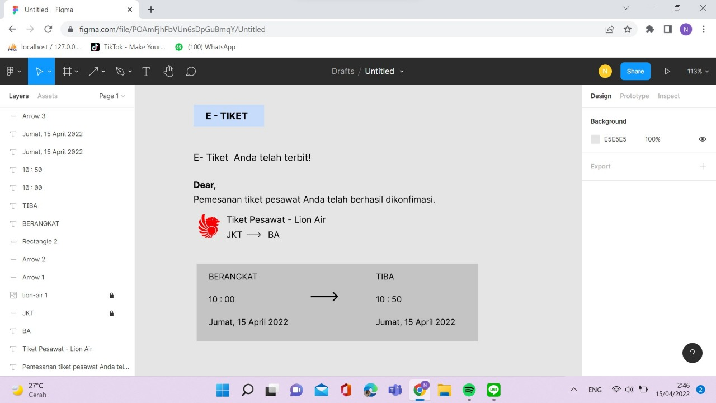

Pada halaman ke-8 yaitu step terakhir setelah pembayaran, user akan mendapatkan pemberitahuan tiket yang sudah fix.

